普通话水平测试流程
一、信息采集
请考生在考试当天携带您的身份证、准考证前往测试站。首先，考生在老师的安排下进入候测室信息采集区。在信息采集区，老师会采集考生的身份证信息、指纹信息和照片作为本次考试的唯一信息，同时采集的照片也会用在普通话证书上。
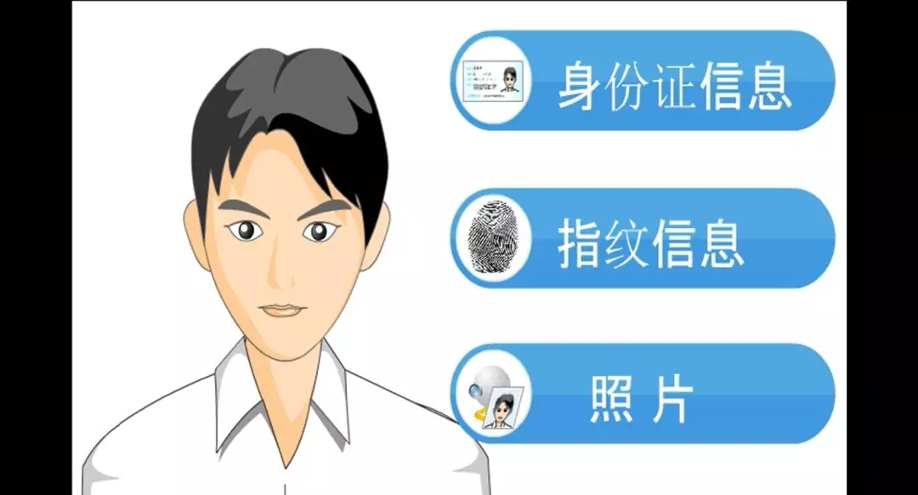
第一步，请考生将身份证贴到终端设备相应的位置上进行身份信息验证。
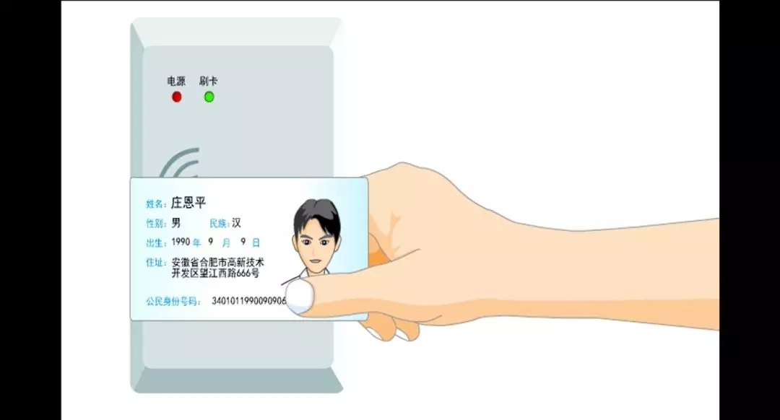
第二步，指纹采集，考生需要把右手拇指放在指纹采集器上，连续采集3次。
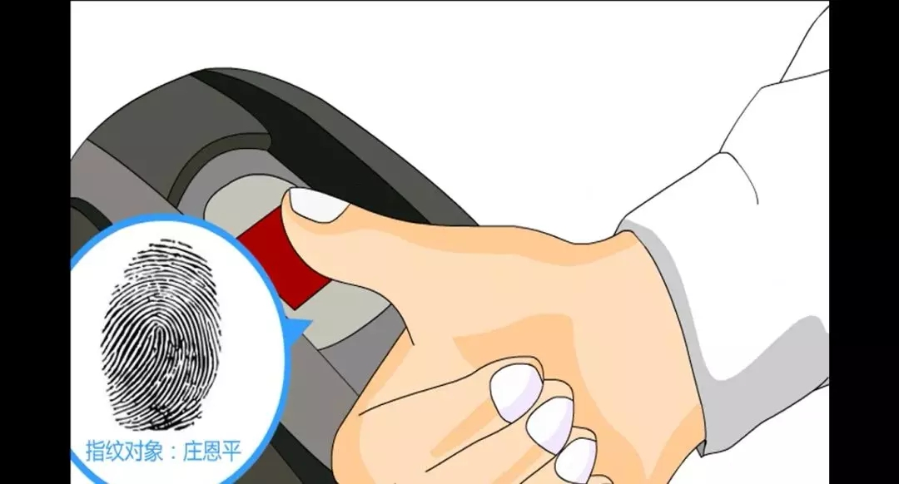
第三步，照片采集，请考生坐到老师指定的位置上采集照片、音频。
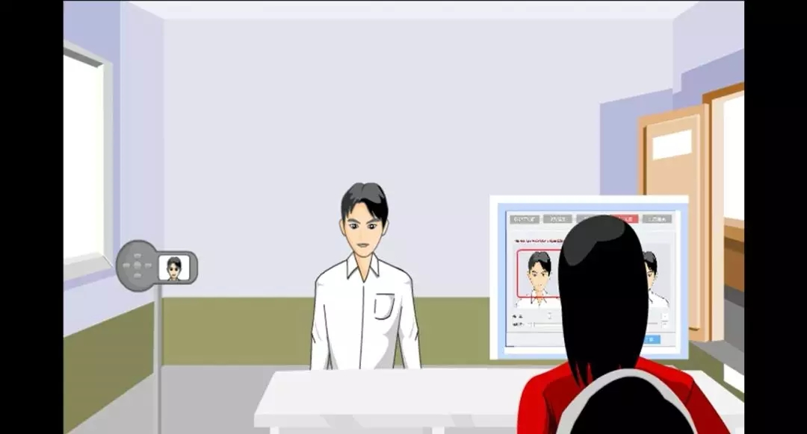
第四步，系统抽签，系统将会随机自动分配机器号给考生，请记住您的机器号。
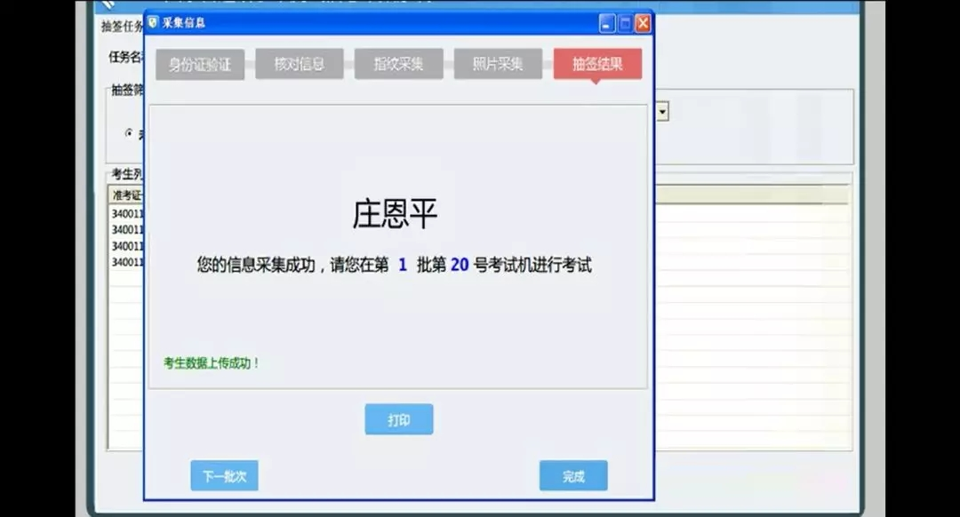
按照工作人员指示，进入备测室，按照老师指定的座位坐好，并做好考前准备和预习。

二、进入正式考试流程
1. 当您进入测试机房后，请先按照屏幕提示带上耳机，并将麦克风调整到距嘴边大约2~3厘米，然后点击下一步，并用您采集时所用的手指在指纹机上验证，验证通过后进入正式考试界面。如果多次验证不通过，请告知老师。
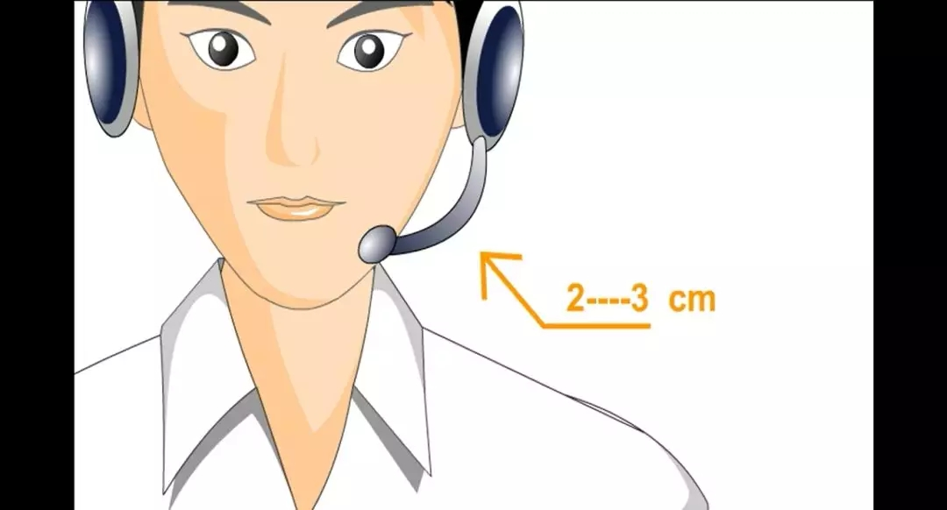
2. 指纹验证通过后，电脑上会弹出您的个人信息，请认真核对，确认无误后点击“确定”按钮。
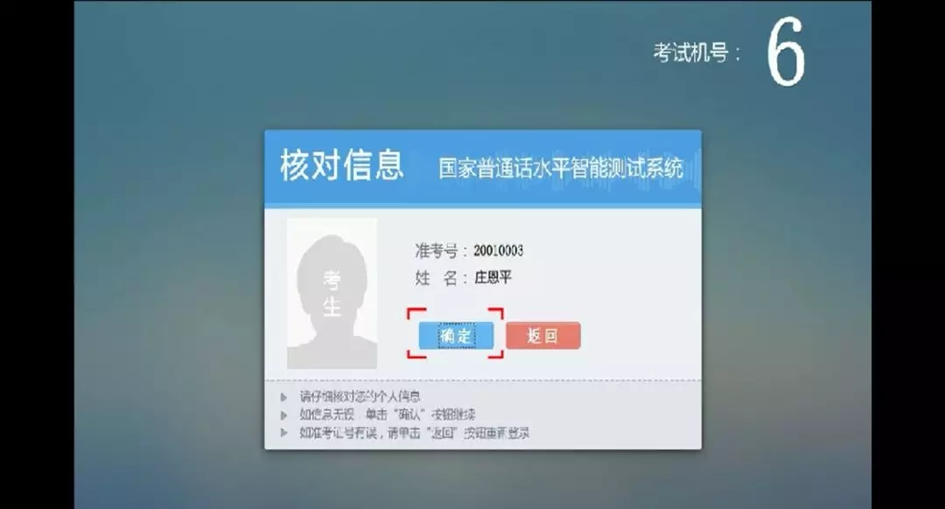
3. 点击“确定”按钮后，页面会弹出提示框“请等待考场指令！”，准备试音。当进入试音页面后，您会听到系统的提示语“现在开始试音”，请务必在听到“嘟”的一声后朗读文本框中的个人信息。提示语结束后，请以适中的音量和语速朗读文本框中的试音文字。试音结束后，系统会提示您试音成功与否。若试音失败，页面会弹出提示框，请点击“确认”按钮重新试音。若试音成功，页面同样会弹出提示框“试音成功，请等待考场指令！”
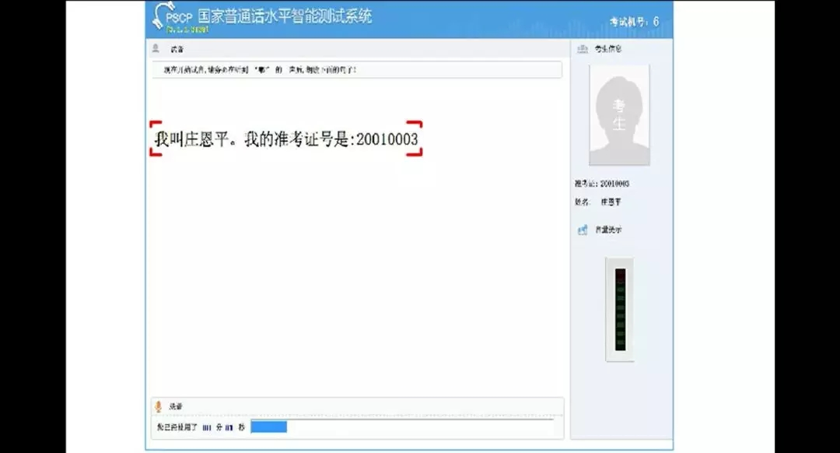
4. 当系统进入第一题，您会听到系统的提示语“第一题，读单音节字词，限时3.5分钟，请横向朗读”。听到“嘟”的一声后，您就可以朗读试卷的内容了。第一题的限制时间是3.5分钟，页面的下方有时间条，请您注意控制时间，如果您提前读完了，不要等待，立即点击右下角“下一题”按钮进入第二题考试，现在请您点击“下一题”按钮。
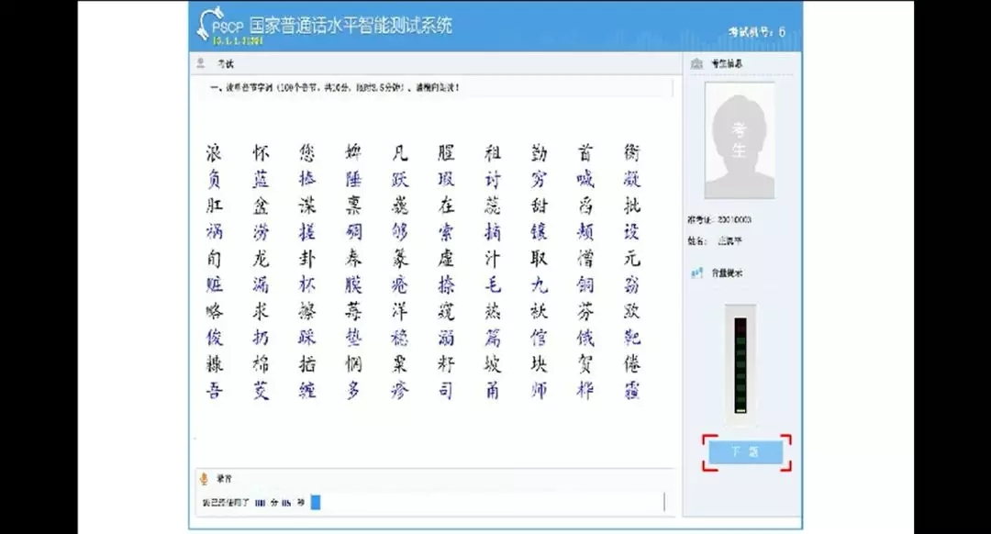
5. 同样，请您注意控制时间，并在读完后立即点击“下一题”。
6. 第四题，命题说话，请在10秒内选择一个您要说话的题目，如果在10秒内不选择，系统将默认为第一个命题说话。命题说话请围绕所选话题，不要离题，不要背诵现成文章，否则会按集体雷同额外加扣4-6分。命题说话必须说满3分钟，注意时间滚动条，3分钟后，系统会自动进行提交，弹出相应提示框“考试完成，请摘下耳机，安静离开考场”。
